Министерство образования Республики Беларусь
Учреждение образования
«Брестский Государственный технический университет»
Кафедра ИИТ

Лабораторная работа №1
По дисциплине «Аппаратное и программное обеспечение сетей»
Тема: «Организация TCP-сервера и TCP-клиента»

Выполнила:
Студентка 3 курса
Группы ИИ-27
Глаголева Е.В.
Проверила:
Кулик А.Д.

Брест 2026

Цель работы: изучить основы программирования сетевых приложений, приобрести навыки практического использования библиотеки для реализации сетевых приложений на базе протокола TCP.

Ход работы:

Вариант 1
Задание 1:
Разработать программу работы TCP-эхо-сервера, выполняющую функции согласно варианта задания. В качестве клиента использовать программу telnet. Выполнить проверку программы согласно методике, приведенной в разделе 7.1. Продемонстрировать работу системы преподавателю.
Разработать программу работы TCP-клиента. Выполнить проверку программы с использованием разработанного в предыдущей лабораторной работе TCPсервера. Продемонстрировать работу системы преподавателю.
Создание сервером текстового файла <имя файла>в случае приема сервером в потоке символов команды save <имя файла>, <имя файла>– имя некоторого текстового файла который требуется создать в каталоге сервера. Файл содержит поток символов, передаваемых клиентом после команды save <имя файла>, вплоть до первого появления последовательности #end## . После создания файла сервер посылает уведомление о создании клиенту. В случае, если файл по какойлибо причине не может быть создан, сервер должен отослать сообщение об этом и разорвать соединение.

Код программы:
TCP-сервера:
#define _CRT_SECURE_NO_WARNINGS#define _WINSOCK_DEPRECATED_NO_WARNINGS
#include <stdio.h>#include <stdlib.h>#include <string.h>#include <winsock2.h>#include <windows.h>
#pragma comment(lib, "ws2_32.lib")
#define MY_PORT 666#define BUFF_SIZE 4096
void SendFileToClient(SOCKET client_sock, const char* filename) {
FILE* f = fopen(filename, "rb");
if (f == NULL) {
const char* err_msg = "ERROR: File not found\r\n";
send(client_sock, err_msg, (int)strlen(err_msg), 0);
printf("[-] File %s not found. Disconnecting.\n", filename);
return;
}

char buffer[BUFF_SIZE];
int bytes_read;
printf("[+] Sending file: %s\n", filename);
while ((bytes_read = (int)fread(buffer, 1, BUFF_SIZE, f)) > 0) {
send(client_sock, buffer, bytes_read, 0);
}
fclose(f);
printf("[+] File sent successfully.\n");
}
DWORD WINAPI WorkWithClient(LPVOID client_socket) {
SOCKET my_sock = ((SOCKET*)client_socket)[0];
char buff[1024];

const char* hello = "TCP SERVER (Variant 1). Enter command: load <filename>\r\n";
send(my_sock, hello, (int)strlen(hello), 0);

int bytes_recv;
int total_recv = 0;

while ((bytes_recv = recv(my_sock, buff + total_recv, sizeof(buff) - 1 - total_recv, 0)) > 0) {
total_recv += bytes_recv;
buff[total_recv] = 0;

// ОТЛАДКА: Показываем, что именно пришло от Telnet
printf("[DEBUG] Received %d bytes: '", bytes_recv);
for (int i = 0; i < bytes_recv; i++) {
if (buff[total_recv - bytes_recv + i] == '\r') printf("\\r");
else if (buff[total_recv - bytes_recv + i] == '\n') printf("\\n");
else printf("%c", buff[total_recv - bytes_recv + i]);
}
printf("'\n");

char* newline = strchr(buff, '\n');
if (newline == NULL) {
continue; // Ждем Enter
}

*newline = 0;
if (newline > buff && *(newline - 1) == '\r') {
*(newline - 1) = 0;
}

printf("[DEBUG] Cleaned command: '%s'\n", buff);

// Убираем лишние пробелы в начале и конце (Telnet может их добавлять)
char* cmd = buff;
while (*cmd == ' ') cmd++;

char* end = cmd + strlen(cmd) - 1;
while (end > cmd && *end == ' ') { *end = 0; end--; }

if (strncmp(cmd, "load ", 5) == 0) {
char* filename = cmd + 5;
while (*filename == ' ') filename++; // Убираем пробелы после "load"

if (strstr(filename, "..") || strchr(filename, '/') || strchr(filename, '\\')) {
const char* err = "ERROR: Invalid filename\r\n";
send(my_sock, err, (int)strlen(err), 0);
total_recv = 0;
continue;
}

FILE* check = fopen(filename, "rb");
if (check == NULL) {
const char* err_msg = "ERROR: File not found\r\n";
send(my_sock, err_msg, (int)strlen(err_msg), 0);
printf("[-] File %s not found. Disconnecting.\n", filename);
break; // РАЗРЫВАЕМ СОЕДИНЕНИЕ
}
else {
fclose(check);
SendFileToClient(my_sock, filename);
}
}
else {
const char* err = "Unknown command. Use: load <filename>\r\n";
send(my_sock, err, (int)strlen(err), 0);
}

total_recv = 0; // Сброс буфера
}

printf("- Client disconnected.\n");
closesocket(my_sock);
return 0;
}
int main() {
// АВТОМАТИЧЕСКОЕ СОЗДАНИЕ ФАЙЛА ДЛЯ ТЕСТА
FILE* test_f = fopen("test.txt", "w");
if (test_f) {
fprintf(test_f, "Hello! This is a test file for Variant 1.\nLine 2.");
fclose(test_f);
printf("[INFO] Created test.txt automatically in the executable folder.\n");
}

WSADATA wsaData;
if (WSAStartup(0x0202, &wsaData)) return 1;

SOCKET listen_sock = socket(AF_INET, SOCK_STREAM, 0);
sockaddr_in local_addr;
local_addr.sin_family = AF_INET;
local_addr.sin_port = htons(MY_PORT);
local_addr.sin_addr.s_addr = INADDR_ANY;

bind(listen_sock, (sockaddr*)&local_addr, sizeof(local_addr));
listen(listen_sock, SOMAXCONN);

printf("TCP Server (Variant 1) listening on port %d...\n", MY_PORT);
printf("Waiting for connections...\n");

while (1) {
sockaddr_in client_addr;
int client_size = sizeof(client_addr);
SOCKET client_sock = accept(listen_sock, (sockaddr*)&client_addr, &client_size);

if (client_sock != INVALID_SOCKET) {
printf("+ New connection from %s\n", inet_ntoa(client_addr.sin_addr));
DWORD thID;
CreateThread(NULL, 0, WorkWithClient, &client_sock, 0, &thID);
}
}

closesocket(listen_sock);
WSACleanup();
return 0;
}

Результат программы:

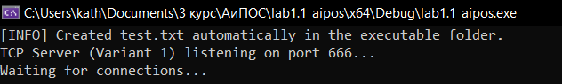

Код программы:
TCP-клиента:
#define _CRT_SECURE_NO_WARNINGS#define _WINSOCK_DEPRECATED_NO_WARNINGS
#include <stdio.h>#include <stdlib.h>#include <string.h>#include <time.h>#include <winsock2.h>#include <windows.h>
#pragma comment(lib, "ws2_32.lib")
#define DEFAULT_SERVER "127.0.0.1"#define DEFAULT_PORT 666#define LOG_FILE "protocol.log"
SOCKET my_sock = INVALID_SOCKET;FILE* log_file = NULL;
// Функция для записи событий в файл протоколаvoid LogMessage(const char* format, ...) {
if (!log_file) return;

time_t rawtime;
struct tm* timeinfo;
char time_str[80];

time(&rawtime);
timeinfo = localtime(&rawtime);
strftime(time_str, sizeof(time_str), "[%Y-%m-%d %H:%M:%S] ", timeinfo);

fprintf(log_file, "%s", time_str);

va_list args;
va_start(args, format);
vfprintf(log_file, format, args);
va_end(args);

fprintf(log_file, "\n");
fflush(log_file); // Сбрасываем буфер, чтобы данные сразу писались на диск
}
// Функция подключения к серверуint ConnectToServer(const char* ip, int port) {
if (my_sock != INVALID_SOCKET) {
printf("Already connected. Use 'disconnect' first.\n");
return 0;
}

my_sock = socket(AF_INET, SOCK_STREAM, 0);
if (my_sock == INVALID_SOCKET) {
printf("Socket creation failed.\n");
return 0;
}

sockaddr_in dest_addr;
dest_addr.sin_family = AF_INET;
dest_addr.sin_port = htons(port);
dest_addr.sin_addr.s_addr = inet_addr(ip);

if (connect(my_sock, (sockaddr*)&dest_addr, sizeof(dest_addr)) == SOCKET_ERROR) {
printf("Connection failed to %s:%d\n", ip, port);
closesocket(my_sock);
my_sock = INVALID_SOCKET;
return 0;
}

printf("Connected to %s:%d\n", ip, port);
LogMessage("CONNECT to %s:%d - SUCCESS", ip, port);

// Читаем приветствие от сервера
char buff[1024];
int bytes_recv = recv(my_sock, buff, sizeof(buff) - 1, 0);
if (bytes_recv > 0) {
buff[bytes_recv] = 0;
printf("Server: %s", buff);
LogMessage("RECV: %s", buff);
}

return 1;
}
// Функция отключенияvoid Disconnect() {
if (my_sock != INVALID_SOCKET) {
closesocket(my_sock);
my_sock = INVALID_SOCKET;
printf("Disconnected.\n");
LogMessage("DISCONNECT");
}
else {
printf("Not connected.\n");
}
}
int main() {
WSADATA wsaData;
if (WSAStartup(0x0202, &wsaData)) {
printf("WSAStartup failed.\n");
return 1;
}

log_file = fopen(LOG_FILE, "a");
if (!log_file) {
printf("Cannot open log file.\n");
}

LogMessage("=== CLIENT STARTED ===");

// Автоматическое подключение при запуске
if (!ConnectToServer(DEFAULT_SERVER, DEFAULT_PORT)) {
printf("Auto-connect failed. Use 'connect <ip> <port>'\n");
}

char buff[1024];
printf("Commands: connect <ip> <port> | disconnect | quit\n");

while (1) {
// Если сокет не открыт, ждем команд
if (my_sock == INVALID_SOCKET) {
printf("Offline> ");
if (!fgets(buff, sizeof(buff), stdin)) break;

buff[strcspn(buff, "\n")] = 0;

if (strncmp(buff, "connect ", 8) == 0) {
char ip[32];
int port;
if (sscanf(buff + 8, "%s %d", ip, &port) == 2) {
ConnectToServer(ip, port);
}
else {
printf("Usage: connect <ip> <port>\n");
}
}
else if (strcmp(buff, "quit") == 0) {
break;
}
else {
printf("Unknown command.\n");
}
continue;
}

// Если подключены - работаем
printf("S<=C: ");
if (!fgets(buff, sizeof(buff), stdin)) break;

buff[strcspn(buff, "\n")] = 0;

if (strcmp(buff, "disconnect") == 0) {
Disconnect();
continue;
}
if (strcmp(buff, "quit") == 0) {
break;
}

if (strncmp(buff, "connect ", 8) == 0) {
printf("Already connected. Disconnect first.\n");
continue;
}

// Отправка данных на сервер
int len = (int)strlen(buff);
// Добавляем \r\n для корректной работы сервера
char send_buf[1100];
snprintf(send_buf, sizeof(send_buf), "%s\r\n", buff);

if (send(my_sock, send_buf, (int)strlen(send_buf), 0) == SOCKET_ERROR) {
printf("Send failed.\n");
Disconnect();
continue;
}
LogMessage("SENT: %s", buff);

// Прием ответа
int bytes_recv = recv(my_sock, buff, sizeof(buff) - 1, 0);

if (bytes_recv > 0) {
buff[bytes_recv] = 0;
printf("S=>C: %s\n", buff);
LogMessage("RECV: %s", buff);
}
else if (bytes_recv == 0) {
printf("Server closed connection.\n");
Disconnect();
}
else {
printf("Recv error.\n");
Disconnect();
}
}

Disconnect();
LogMessage("=== CLIENT FINISHED ===");

if (log_file) fclose(log_file);
WSACleanup();
return 0;
}
Результат программы:
+
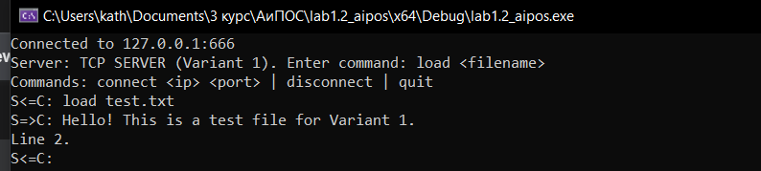
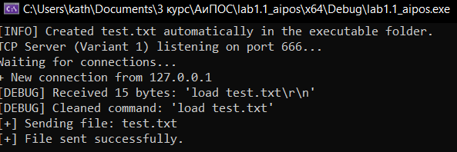
-
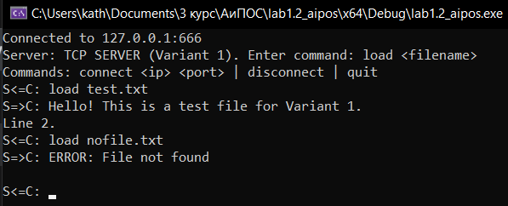
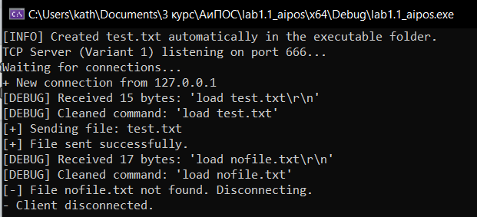
Вывод: изучила основы программирования сетевых приложений, приобрела навыки практического использования библиотеки для реализации сетевых приложений на базе протокола TCP.

